15 kwietnia 2020 klasa 8b

Temat: Dwusieczna kąta.

Cele lekcji:
Uczeń potrafi:
- Uczeń potrafi skonstruować dwusieczną kąta.
- Uczeń potrafi rozwiązywać zadania dotyczące dwusiecznej kata.

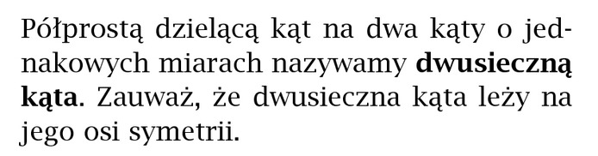
Notatka z lekcji:

Konstrukcja dwusiecznej kąta
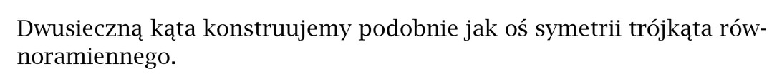
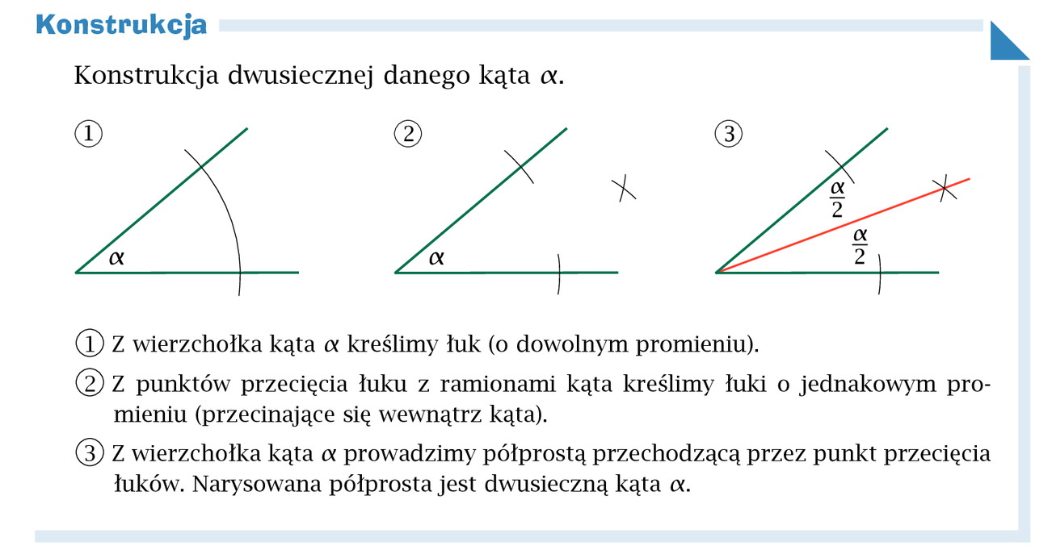
Samodzielnie proszę wykonać konstrukcje dwusiecznej kąta rozwartego i prostego.
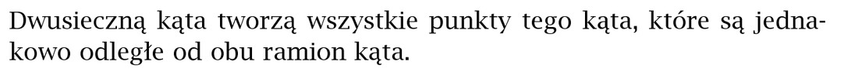

Proszę wykonać:
Ćwiczenia 1,2,3 str.87

